INFORMATIQUE  Informations & Données | Lire et repérer des informations sur un support numérique | E.GEOFFROY  2021

Questionnaire n°2 : « Les drapeaux »
1 | De quelle couleur est la croix du drapeau de la Suisse ? | Sur le CD rom « Ressources informatiques 2021 », dans le dossier « Documents multimédias », puis dans « Images », puis « Drapeaux », observer la photo « drap5.jpg ».
2 | Combien y a t-il d'étoiles sur le drapeau de l'Australie ? | Sur le CD rom « Ressources informatiques 2021 », dans le dossier « Documents multimédias », , puis dans « Images », puis dans « Drapeaux », observer la photo « drap10.jpg ».
3 | Le drapeau de la Roumanie est rouge, jaune et ……. | Sur le CD rom « Ressources informatiques 2021 », dans le dossier « Documents multimédias », , puis dans « Images », puis dans » « Drapeaux », observer la photo « drap56.jpg ».
4 | Qu'est-ce qui est dessiné au centre du drapeau de l'argentine? | Sur le CD rom « Ressources informatiques 2021 », dans le dossier « Documents multimédias », , puis dans « Images », puis dans « Drapeaux », observer la photo « drap25.jpg ».
5 | Quelle couleur n'apparait pas sur le drapeau du Japon ? | Sur le CD rom « Ressources informatiques 2021 », dans le dossier « Documents multimédias », puis dans « Images », observer la photo « drap4.jpg ».
6 | Combien de couleurs différentes comptent le drapeau de l'Afrique du sud ? | Sur le CD rom « Ressources informatiques 2021 », dans le dossier « Documents multimédias », , puis dans « Images », puis dans « Drapeaux », observer la photo « drap1815.jpg ».
7 | Le drapeau de la Filande est bleu et …. | Sur le CD rom « Ressources informatiques 2021 », dans le dossier « Documents multimédias », , puis dans « Images », puis dans « Drapeaux », observer la photo « drap658.jpg ».
8 | Quel pays a les mêmes couleurs que l'Allemagne sur son drapeau ? | Sur le CD rom « Ressources informatiques 2021 », dans le dossier « Documents multimédias », puis dans « Images », observer la photo « drapeaux.jpg ».
9 | Quelle est la capitale du pays dont le drapeau est une croix jaune sur un fond bleu ? | A l'aide de la fonction « Recherche » de votre ordinateur , retrouver le fichier intitulé « drapeaux.pdf ».
10 | Sur quel drapeau de pays il n'y a pas de couleur noire ? | A l'aide de la fonction « Recherche » de votre ordinateur , retrouver le fichier intitulé « foot.pdf ».
11 | Question bonus :  Quel est le drapeau de la Tanzanie ? | Faire un recherche sur Internet  A) B) C)  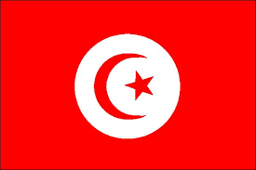  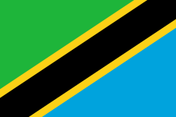  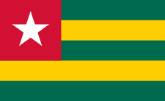
NOTE : NOM :

Enregistrer vos réponses en sauvegardant ce fichier sur votre clé USB !

